宿高新安办〔2020〕33号

转发《宿州市“1+11+N”安全生产专项整治三年行动实施方案》的通知

安委会相关成员单位：

现将《宿州市“1+11+N”安全生产专项整治三年行动实施方案》转发给你们，提出以下要求，请一并抓好贯彻落实。

一要强化安全责任落实。各单位要清醒认识当前安全生产严峻形势，深刻汲取事故教训，把思想和工作重心统一到上级党委政府关于安全生产工作的决策部署上来，把安全生产作为重大政治责任，牢固树立安全发展理念，增强责任意识与忧患意识。进一步压紧压实党政领导责任、部门监管责任和企业主体责任，加强督查检查与工作调度，层层压实责任、层层传导压力、层层考核问责，全面落实安全生产责任制。

二要深入开展安全生产集中整治。按照国家、省、市安委会统一部署，深入开展安全生产集中整治，认真抓好专项督查，坚决遏制重特大事故的发生。要以风险管控“六项机制”为抓手，深入推进安全生产“铸安”行动常态化、实效化，持续开展“1+11+N”安全生产隐患集中排查治理专项行动。深化消防、建筑施工、工贸行业其他重点行业领域的安全整治，持续强化风险管控，切实把风险挺在隐患前面，把隐患挺在事故前面。

三是做好值班值守与应急管理工作。要高度重视应急管理工作的极端重要性，进一步增强政治敏锐性和工作责任感，严格执行领导干部在岗带班和24小时专人值班和信息报告制度，遇有异常和突发事件要及时按程序上报，确保信息通畅。各单位要强化极端天气监测预警，加强协调联动，充分运用多种媒体及时发布预警信息，提醒公众防灾避险。要进一步完善各类安全生产应急预案，做好应急救援队伍、装备、物资准备工作，综合性应急救援队伍和安全生产专业救援队伍要加强实战演练，确保及时有效地应对和处置各类安全生产事故，最大限度地减少事故损失。

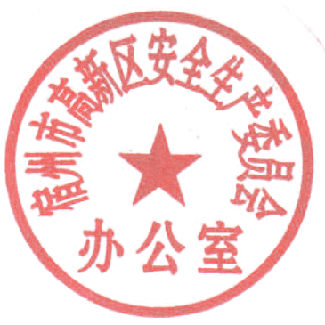

宿州市高新区安全生产监督管理委员会办公室

2020年7月7日